Karta Pracy ,,Marchewkowy ludzik”

Potrzebne do wykonania:
- duża marchewka
- nać z selera lub nać pietruszki
- dwie małe pietruszki
- papryka
- cebula
- por
- plastelina
- wykałaczki
- nóż

Wszystkie warzywa dokładnie myjemy
i osuszamy. W połowie marchewki mocujemy
za pomocą wykałaczek spódniczkę z zielonej naci
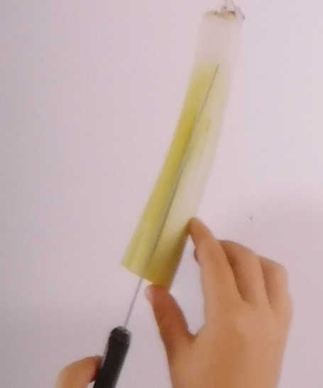

Z pora odcinamy górne liście, a dolną część nacinamy wzdłuż. Nacięć robimy dużo, tak aby z pora zrobił się pędzelek

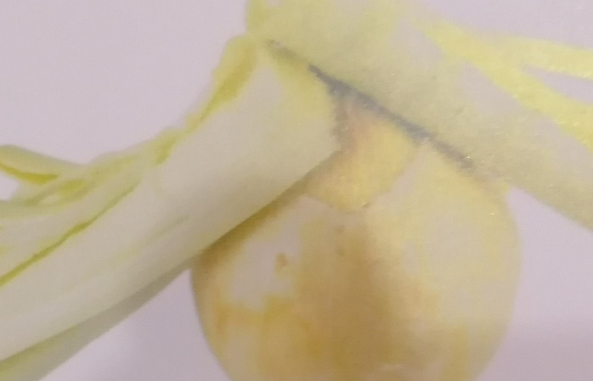
Wykałaczką przytwierdzamy do cebuli
włosy z pora
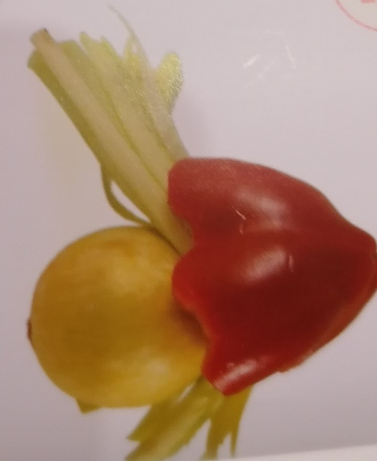 Miejsce mocowania pora na cebulce maskujemy
kawałkiem papryki

Wykałaczkami mocujemy ludzikowi
pietruszkowe ręce

Przytwierdzamy głowę ludzika do tułowia. Z plasteliny doklejamy ludzikowi oczka, nos i buzię

Oto gotowy ludzik
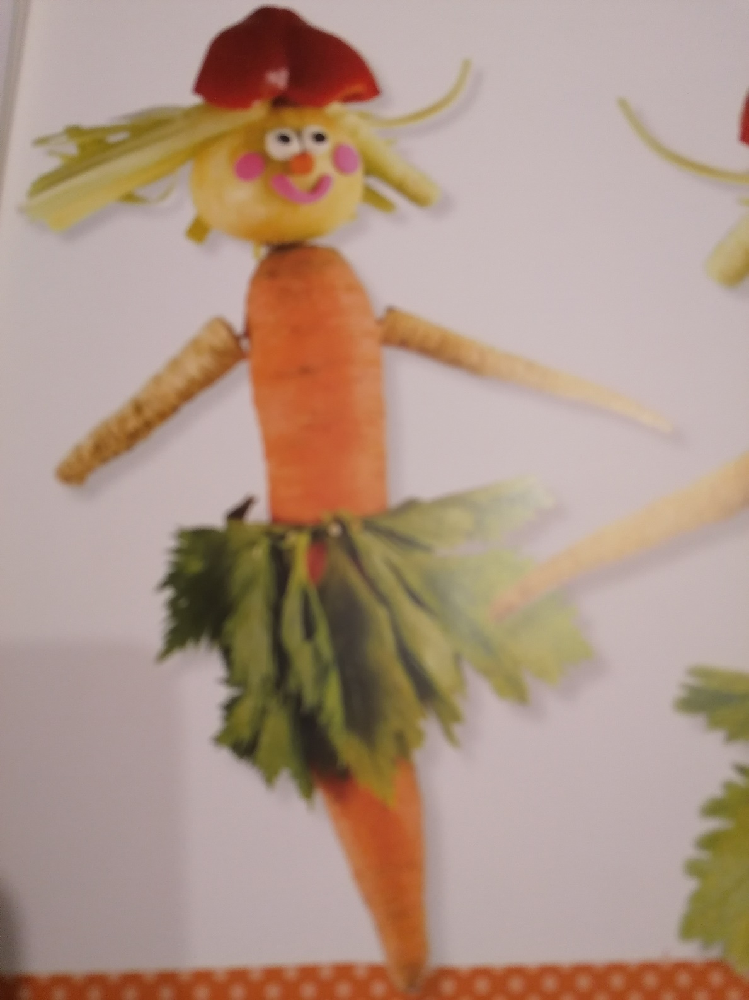
Praca ta rozwija kompetencje kluczowe:
Świadomość i ekspresję kulturalną- umiejętność wyrażania siebie podczas wykonywania pracy, umiejętność wyrażania wrażliwości i ekspresji podczas tych czynności
Dzięki tym działaniom dzieci :
- rozwijają wyobraźnię plastyczną,
- dają warzywom drugie życie
- usprawniają manualnie
Opracowała: Barbara Nawojczyk

